# Sử dụng bảo vệ dữ liệu nâng cao Amazon EKS sử dụng NetApp Trident AWS Marketplace EKS add-on và Amazon FSx cho NetApp ONTAP

*Source: https://aws.amazon.com/blogs/awsmarketplace/deploy-amazon-eks-advanced-data-protection-using-netapp-trident-aws-marketplace-eks-add-on-and-amazon-fsx-for-netapp-ontap/*

*Ngày: 04 tháng 4 năm 2025*

NetApp Trident cho Amazon FSx cho NetApp ONTAP có sẵn như một phần bổ sung AWS Marketplace cho Amazon EKS. Giải pháp này đơn giản hóa các quy trình đăng ký và triển khai bằng cách tự động hóa cài đặt và cấu hình ban đầu của NetApp Trident trên Amazon ECS cluster.

Khi sử dụng NetApp Trident cùng với FSx cho ONTAP, nó cung cấp không chỉ lưu trữ cơ bản Container Storage Interface (CSI), mà còn các tính năng quản lý dữ liệu tiên tiến như Amazon EKS liên cluster PersistentVolumeClaim (PVC) phản chiếu cho sự khó chịu r recovery (DR), tạo snapshot tức thời để bảo vệ dữ liệu và khôi phục snapshot tại chỗ. Bởi vì các tính năng này có sẵn như các tài nguyên tùy chỉnh Kubernetes, bạn có thể quản lý chúng thông qua các công cụ Amazon EKS và kết hợp chúng vào quy trình GitOps là một phần của quản lý vòng đời ứng dụng để đơn giản hóa triển khai.

Bài viết này cho bạn thấy cách triển khai Trident bằng cách sử dụng phần mềm bổ sung AWS Marketplace, thiết lập sao chép dữ liệu giữa hai cụm Amazon EKS với hai hệ thống tập tin FSx cho ONTAP và thử nghiệm failover.

## Các điều kiện tiên quyết

Các điều kiện tiên quyết sau đây là cần thiết để thiết lập môi trường demo này:

1. Tạo hai cluster EKS trong cùng một hoặc các vùng AWS khác nhau như cluster chính và DR.
2. Khả năng cả hai cụm Amazon EKS cho nhà cung cấp AWS Identity and Access Management (IAM) OpenID Connect (OIDC) để cấu hình vai trò IAM cho tài khoản dịch vụ.
3. Tạo hai hệ thống tập tin FSx cho ONTAP như chính và DR.
4. Tạo NetApp SnapMirror peering giữa chính và DR FSx cho hệ thống tập tin NetApp và máy lưu trữ ảo (SVM).
5. Thiết lập eksctl và cấu hình máy chủ địa phương của bạn để truy cập cả hai cluster EKS.
6. Đặt các biến môi trường (như được hiển thị trong hình 1) với tên các cụm EKS Primary và DR:

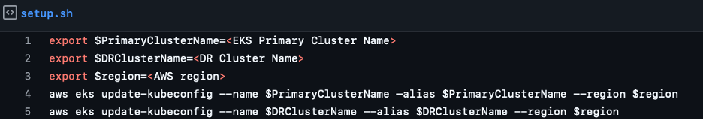

Hình 1: Shell script cho thấy AWS EKS sẵn có cao thiết lập đa cluster

1. Các quyền AWS Marketplace sau đây là cần thiết:

"aws-"marketplace:ViewSubscriptions", "aws-marketplace:Subscribe", "aws-marketplace:Unsubscribe"</code

1. Sử dụng lệnh sau (như được hiển thị trong hình 2) để tạo bí mật khác nhau bằng cách sử dụng AWS Secrets Manager cho mỗi FSx cho ONTAP SVMs:

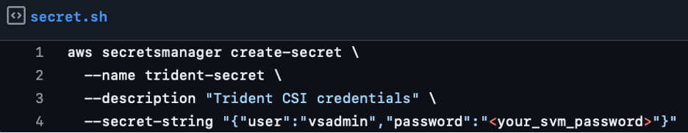

Hình 2: Chỉ thị AWS CLI tạo ra một bí mật trong quản lý bí mật AWS

## Hình tổng quan của giải pháp

Giải pháp bao gồm bốn bước cấp cao (như được hiển thị trong hình 3):

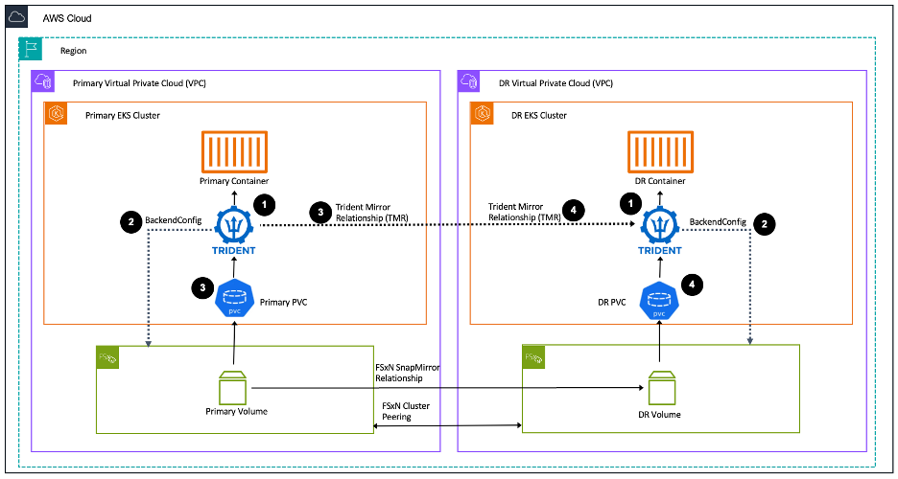

Hình 3: Tái sao Amazon EKS PVC sử dụng NetApp Trident và Amazon FSx cho NetApp ONTAP

1. Lắp đặt Trident EKS add-on trên cả hai cluster EKS Amazon chính và DR
2. Thiết lập Trident trên cả hai cluster EKS
3. Tạo nguồn PVC và Trident Mirror Relationship (TMR) mối quan hệ sao chép trên cụm EKS chính
4. Tạo TMR tương ứng và PVC đích trên cluster DR EKS

Các bước sau sẽ dẫn bạn qua quá trình triển khai Trident và thiết lập sao chép dữ liệu bằng cách sử dụng kết hợp của AWS CLI và eksctl.

### Thiết lập Trident EKS add-on trên cả hai cluster EKS Amazon chính và DR.

1. Tạo chính sách IAM

Sử dụng mẫu sau (như được hiển thị trong hình 4) để tạo ra một tệp policy.json, trong đó thiết lập các tham số cho chính sách IAM yêu cầu:

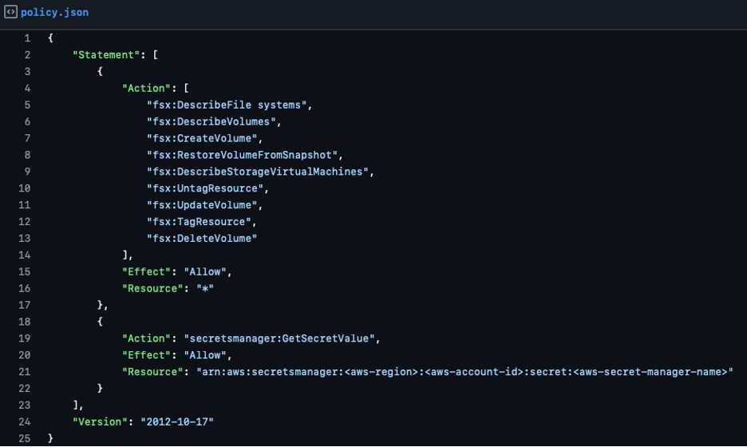

Hình 4: policy.json chứa quyền IAM AWS cho các hoạt động FSx và quyền truy cập của Secret Manager

Thực hiện lệnh sau (như được hiển thị trong hình 5) để tạo chính sách:

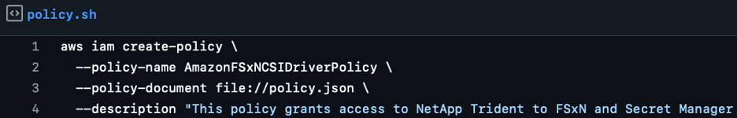

Hình 5: Chỉ thị AWS CLI tạo ra chính sách IAM AWS cho sự tích hợp trình điều khiển Trident CSI

1. Tạo một vai trò IAM

Thực hiện lệnh sau (như được hiển thị trong hình 6) để tạo vai trò IAM cho tài khoản dịch vụ với tên vai trò tùy chỉnh. Trong ví dụ này, nó là <AmazonEKS_FSxN_CSI_DriverRole>:

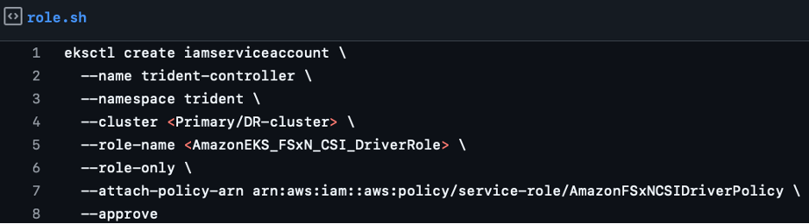

Hình 6: Command tạo tài khoản dịch vụ IAM AWS sử dụng eksctl

1. Lắp đặt Trident add-on trên cả hai cluster EKS

Tạo một tệp add-on.json (như được hiển thị trong hình 7) để chụp các tham số thiết lập add-on. Cập nhật cụm tên với tên cụm chính và DR EKS của bạn. Cập nhật dịch vụAccountRoleArn với vai trò của bạns Amazon Resource Name (ARN), được tạo trong prev trong ví dụ này, ARN là <arn:aws:iam::<account_ID>:role/AmazonEKS_FSXN_CSI_DriverRole>. Cập nhật cấu hìnhValues với cùng một ARN ở cuối giá trị chuỗi:

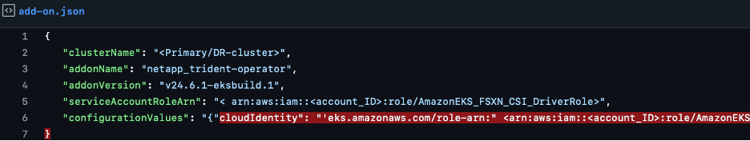

Hình 7: add-on.json cho thấy cài đặt cluster cho add-on của Trident operator với các đặc điểm vai trò tài khoản dịch vụ

Thực hiện lệnh sau (như được hiển thị trong hình 8) để cài đặt Trident trên cả hai cluster EKS Amazon chính và DR:

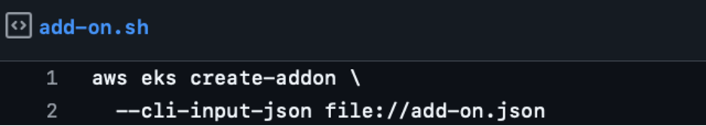

Hình 8: Chỉ thị AWS CLI để tạo thêm EKS sử dụng add-on.json như tệp cấu hình

Kiểm tra tình trạng triển khai phần mềm bổ sung Trident bằng cách kiểm tra phiên bản hiện tại thông qua lệnh EXCTL (như được hiển thị trong hình 9). Thực hiện bước này trên cả hai cụm ECS chính và DR, thay thế cụm chính / DR-Cluster với tên cụm tương ứng.

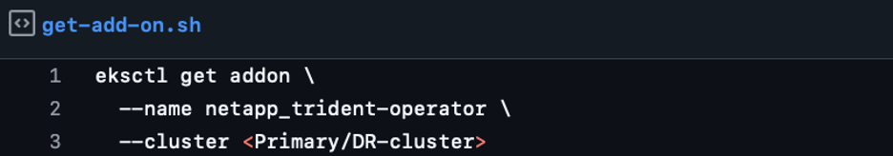

Hình 9: lệnh EXCTL nhận được bộ phận phụ trợ của Trident cho một cụm cụm

Bạn nên mong đợi đầu ra được hiển thị trong hình 10:



Hình 10: Khả năng phát ra của bộ phận phụ trợ của Trident

### Thiết lập Trident trên cả hai cluster EKS chính và DR

1. Cài đặt cả hai FSx cho các hệ thống tệp ONTAP.

Tạo backend-config.yaml riêng biệt bằng cách sử dụng các thông tin tín dụng SVM (tên người dùng và mật khẩu) được lưu trữ trong AWS Secrets Manager, như đã đề cập trong điều kiện tiên quyết thứ bảy. Làm điều này cho cả hai cụm tập thể EKS chính và DR và FSx cho các hệ thống tệp ONTAP, tương ứng.

Trong ví dụ sau đây của file YAML (như được hiển thị trong hình 11), bạn cần cập nhật cả fsxFile systemID, <fs-xxxxxxxxxx> và <region> với hệ thống file ID và AWS Regions của bạn.

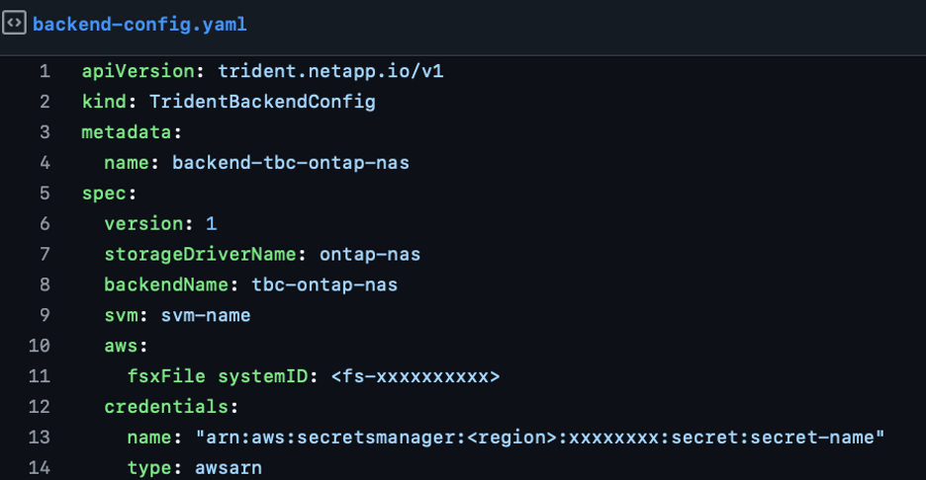

Hình 11: backend-config.yaml xác định cấu hình lưu trữ Trident backend bằng cách sử dụng trình điều khiển ONTAP

Thực hiện các lệnh sau (như được hiển thị trong hình 12) trên cả hai cluster EKS:

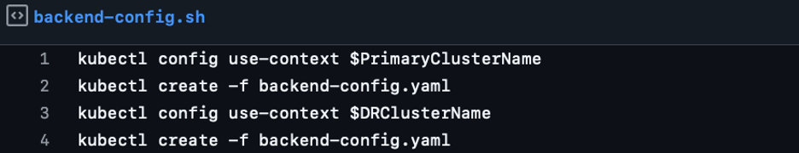

Hình 12: lệnh kubectl tạo ra cấu hình backend sử dụng backend-config.yaml cho cả hai cluster chính và DR

1. Cài đặt các đối tượng Kubernetes StorageClass cho cả hai cụm EKS chính và DR.

Sử dụng ví dụ storageclass.yaml sau (như được hiển thị trong hình 13), tạo các tệp YAML và chạy lệnh từ cả hai cụm tập thể EKS chính và DR:

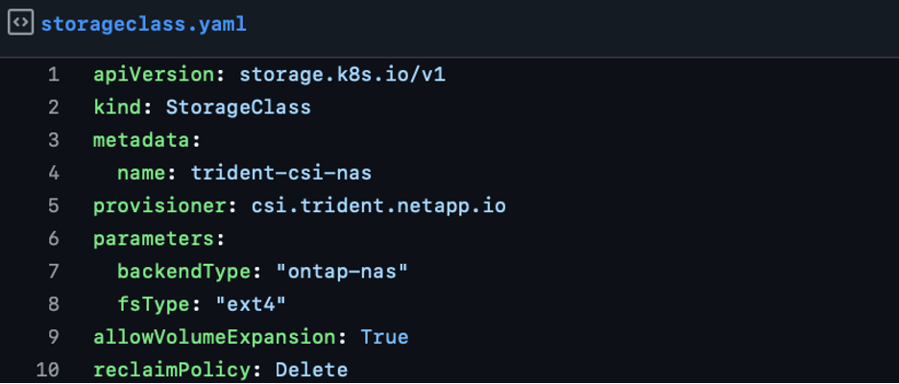

Hình 13: storageclass.yaml xác định StorageClass sử dụng trình cung cấp NetApp Trident cho FSx ONTAP

Thực hiện các lệnh sau (như được hiển thị trong hình 14):

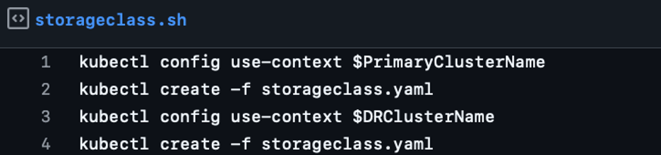

Hình 14: lệnh kubectl tạo cấu hình StorageClass bằng cách sử dụng storageclass.yaml

### Tạo mối quan hệ sao chép nguồn PVC và TMR trên cụm EKS Amazon chính.

1. Tạo ra PVC.

Trên cluster EKS chính, tạo ra một PVC bằng cách sử dụng file YAML sau đây (như được hiển thị trong hình 15) như một ví dụ. Bạn có thể thay đổi tên và kích thước lưu trữ PVC để đáp ứng yêu cầu của bạn:

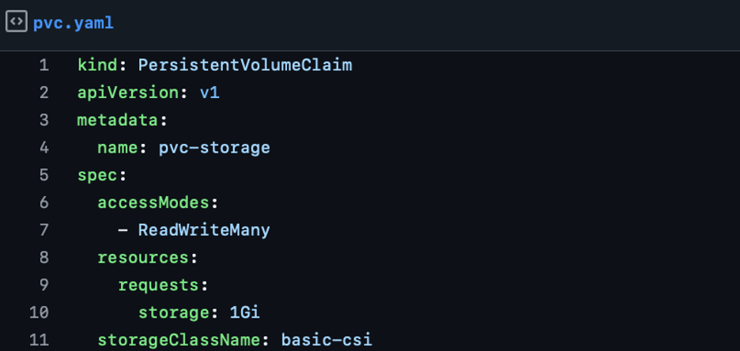

Hình 15: pvc.yaml xác định một PVC với cấu hình cơ bản bao gồm kích thước lưu trữ, ReadWriteMany access và lớp lưu trữ csi cơ bản

Thực hiện các lệnh sau (như được hiển thị trong hình 16) để chạy tạo PVC:

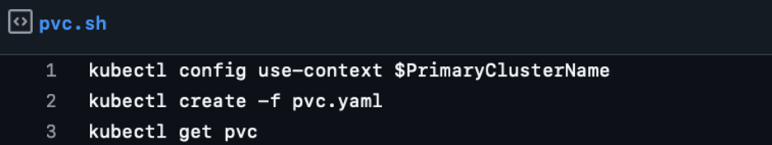

Hình 16: lệnh kubectl tạo PVC từ pvc.yaml, và lấy thông tin PVC

Kiểm tra tình trạng PVC trên cluster EKS chính, như sau là sản lượng dự kiến (như được hiển thị trong hình 17):



Hình 17: Thông tin về PVC

1. Tạo TMR.

Sau khi PVC được tạo trên cluster EKS chính, sử dụng ví dụ sau đây để tạo tệp mirrorsource.yaml (như được hiển thị trong hình 18) cho TMR giữa các PVC chính và DR.

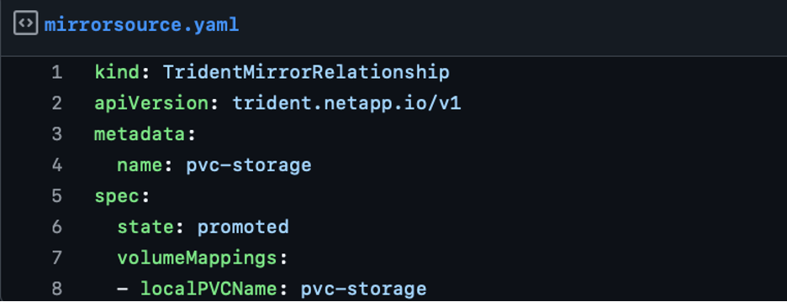

Hình 18: mirrorsource.yaml xác định một tài nguyên TridentMirrorRelationship với trạng thái được thúc đẩy

Sau khi bạn có tệp mirrorsource.yaml sẵn sàng, chạy các lệnh sau (như được hiển thị trong hình 19):

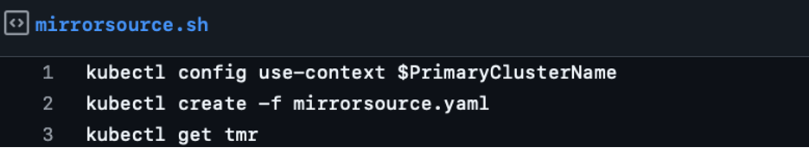

Hình 19: lệnh kubectl cấu hình mối quan hệ trident từ mirrorsource.yaml

Kiểm tra TMR trên cụm EKS Amazon chính. như sau là kết quả dự kiến (như được hiển thị trong hình 20):



Hình 20: TMR trong trạng thái được thúc đẩy từ cụm EKS chính

Nhận được ổ tay khối lượng địa phương FSx cho ONTAP cho PVC của bạn từ cụm Amazon EKS chính bằng cách chạy lệnh sau (như được hiển thị trong hình 21).



Hình 21: lệnh kubectl sử dụng jsonpath để lấy tay xử lý khối lượng địa phương

Các đầu ra nên trông giống như ví dụ sau, với FSx của bạn cho ONTAP SVM tên và ID khối lượng. Tài liệu các giá trị này như bạn sẽ sử dụng chúng trong bước tiếp theo.

[pvc-storage ,<fsxn_svm>:<volume_id>]

### Tạo TMR tương ứng và PVC đích trên cụm DR Amazon EKS.

1. Tạo TMR trên DR Amazon EKS cluster

Tạo TMR trên cụm DR EKS bằng cách sử dụng biểu hiện mirrordest.yaml (như được hiển thị trong hình 22). Hãy chắc chắn bạn cập nhật tất cả tên PVCN local (như lưu trữ pvc, từ bước trước) và remoteVolumeHandle, chẳng hạn như ví dụ sau:

<fsxn_svm>:<volume_id>

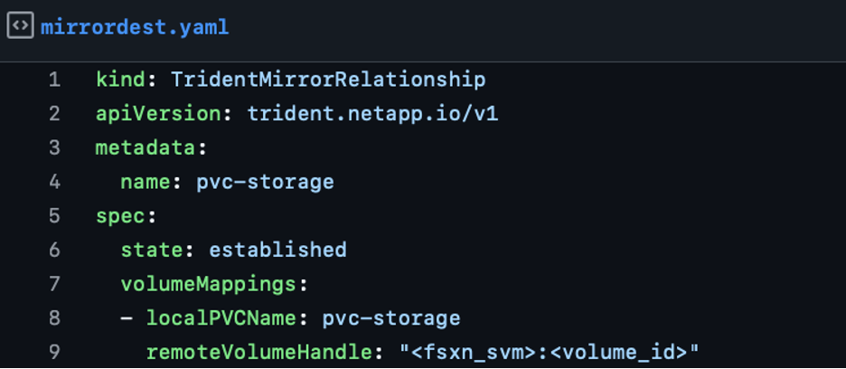

Hình 22: mirrordest.yaml thiết lập mối quan hệ phản chiếu lưu trữ

Thực hiện các lệnh sau (như được hiển thị trong hình 23) để tạo TMR trên cụm DR Amazon EKS:

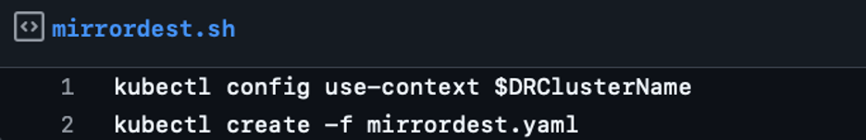

Hình 23: lệnh kubectl tạo mục đích gương bằng cách sử dụng mirrordest.yaml

Bạn nên có được kết quả dự kiến sau đây (như được hiển thị trong hình 24):



Hình 24: TMR được tạo thành công

1. Tạo PVC trên cluster DR Amazon EKS và bắt đầu sao chép dữ liệu.

Bước cuối cùng là tạo PVC trên cluster DR EKS và bắt đầu sao chép. Hãy chắc chắn rằng bạn cập nhật ghi chú siêu dữ liệu TridentMirrorRelationship với tên TMR được thiết lập trong ví dụ trước. Trong ví dụ sau (như được hiển thị trong f) (Igure 25), nó được thiết lập để lưu trữ pvc.

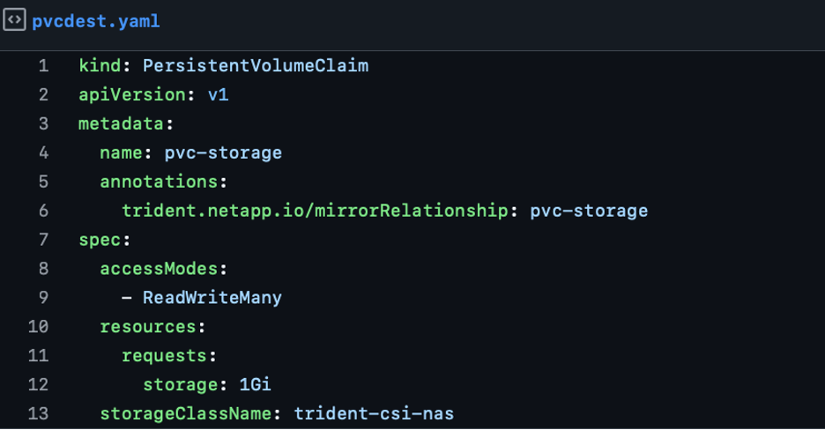

Hình 25: pvcdest.yaml xác định yêu cầu lưu trữ với ReadWriteMany access

Bây giờ bạn có thể chạy các lệnh sau (như được hiển thị trong hình 26) để tạo PVC:

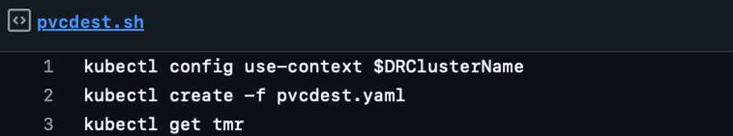

Hình 26: kubectl chỉ thị đặt ngữ cảnh, tạo PVC và xác minh trạng thái gương

Tại thời điểm này, TMR sẽ được thiết lập sau khi PVC đích được tạo ra. Bạn có thể kiểm tra tình trạng TMR bằng cách so sánh với sản lượng dự kiến này (như được hiển thị trong hình 27):



Hình 27: TMR trong trạng thái được thiết lập

Việc thiết lập và cấu hình môi trường Amazon EKS đã hoàn thành. Chờ vài phút cho bản sao để bắt kịp và hoàn thành, sau đó bạn sẽ có một cặp hoàn toàn DR sẵn sàng Amazon EKS PVC.

Đối với giai đoạn tiếp theo, tự kích hoạt một sự cố để mô phỏng một kịch bản DR, cho mục đích thử nghiệm.

## Làm thế nào để tự động kích hoạt một lỗi từ DR Amazon EKS cluster

Thực hiện các bước sau để mô phỏng một quy trình DR trong cụm EKS chính của bạn và di chuyển cả ứng dụng và dữ liệu vào cụm DR.

Sử dụng môi trường thử nghiệm của bạn, bạn có thể dừng việc sao chép dữ liệu và thúc đẩy PVC trên cluster DR EKS để ReadWrite và gắn. Sử dụng biểu hiện mirrordestdr.yaml sau đây như một ví dụ (như được hiển thị trong hình 28), bạn có thể thay đổi TMR từ es được phân phối từ đến được thúc đẩy, đó là những gì bạn cần để biến cluster DR Amazon EKS của bạn thành chính.

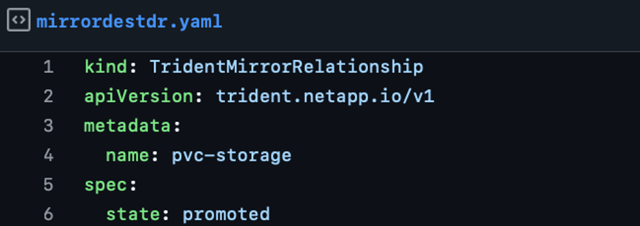

Hình 28: mirrordestdr.yaml tuyên bố TMR với trạng thái được thăng tiến

Thực hiện lệnh sau (như được hiển thị trong hình 29) để kích hoạt sự cố:

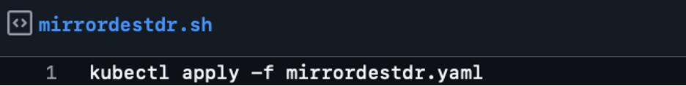

Hình 29: lệnh kubectl kích hoạt sự thất bại cluster

Lưu ý: Điều quan trọng là xác nhận rằng trạng thái của TMR thay đổi thành promoted. Đôi khi trạng thái có thể là promoting thay vì sự thất bại mất thời gian. Điều này là bình thường; chờ vài phút và thử lại nếu cần thiết.

Để nhận được trạng thái của TMR, sử dụng lệnh sau:

Tôi sẽ nhận được TMR

Dưới đây là sản lượng dự kiến (như được hiển thị trong hình 30):



Hình 30: TMR trong trạng thái được thúc đẩy

Chúc mừng! Bạn đã thành công thiết lập một DR cho các cụm Amazon EKS của mình và xác nhận sự phục hồi thảm họa bằng cách chuyển sang cụm DR.

Tại thời điểm này, cluster DR EKS của bạn đang trong quá trình sản xuất và có thể lưu trữ tải công việc sản xuất của bạn. Một khi cluster EKS chính và FSx của hệ thống tệp ONTAP của bạn đã sẵn sàng để hoạt động, bạn có thể thực hiện bước sao chép theo thứ tự ngược để thất bại trở lại đến địa điểm chính của bạn.

## Làm sạch

Để loại bỏ môi trường thử nghiệm, chạy các lệnh sau (như được hiển thị trong hình 31):

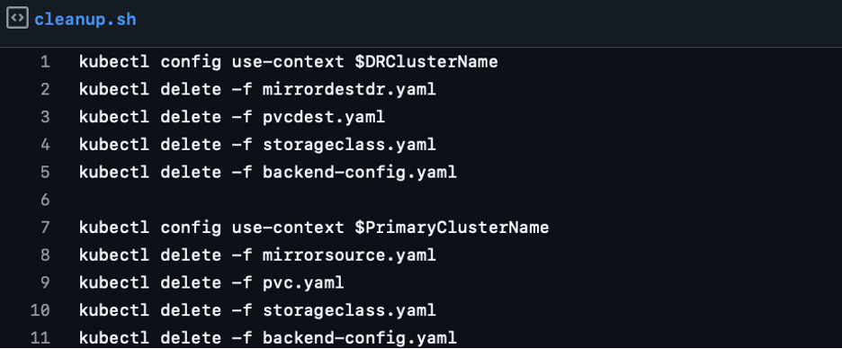

Hình 31: lệnh kubectl loại bỏ môi trường thử nghiệm

## Kết luận

Amazon EKS với NetApp Trident và FSx cho ONTAP cung cấp khả năng bảo vệ dữ liệu và phục hồi thảm họa mạnh mẽ cho tải trọng công việc chứa trên AWS. môi trường thừa kế sử dụng các công cụ EKS Amazon quen thuộc.

Bài viết này đã trình bày cách triển khai Trident và cấu hình Trident Mirror Relationship giữa hai cluster Amazon EKS sử dụng AWS CLI, eksctl và kubectl. Để bắt đầu, hãy truy cập NetApp Trident trong AWS Marketplace. Đồ lưu trữ tài liệu Trident.

## Về tác giả



### Michael Shaul

Michael Shaul là một kiến trúc sư chính tại văn phòng CTO của NetApp. Ông có hơn 20 năm kinh nghiệm xây dựng hệ thống quản lý dữ liệu, ứng dụng và giải pháp cơ sở hạ tầng. Ông có một quan điểm sâu sắc độc đáo về công nghệ đám mây, nhà xây dựng. , và các giải pháp AI.



### Bhavin Shah

Bhavin Shah là Giám đốc sản phẩm chính của NetApp. Ông có hơn một thập kỷ kinh nghiệm trong quản lý dữ liệu và đã dành hơn năm năm làm việc với Kubernetes và giúp các tổ chức xây dựng các giải pháp bảo vệ dữ liệu và phục hồi thảm họa. hoặc các thùng chứa đang trong quá trình sản xuất.



### Eric Yuen

Eric Yuen là một kiến trúc sư giải pháp đối tác cấp cao với AWS. Ông làm việc chặt chẽ với các đối tác lưu trữ AWS xây dựng các giải pháp và giúp khách hàng thiết kế môi trường lưu trữ trên AWS. Eric mang lại 20 năm kinh nghiệm trong ngành làm việc với các cửa hàng lớn khác nhau Công nghệ bảo vệ dữ liệu.

Lập nhận xét...